年度考核自动填报操作手册

目 录

一、教学科研岗考核操作说明 1
1. 数据查询 2
2. 内容编辑 2
3. 保存编辑 2
4. 考核表预览 3
5. 提交 3
6. 检查 3
二、非教学科研岗考核操作说明 3
1. 内容编辑 4
2. 考核表预览 4
3. 提交 4
4. 历史考核表查询 4
三、年度考核管理者操作说明 4
1. 设置截止时间 5
2. 查询人员信息 5
3. 填写考核结果 5
4. 批量下载 6

注意：1. 对教学科研相关数据有异议的，请联系教学科研主管部门。
2. 建议使用谷歌浏览器，若要使用360浏览器则需要切换到极速模式。
3. 若长时间不操作，则页面失效，需要对页面进行刷新，或关闭页面重新进入。
4. 系统使用的技术问题请联系网络数据中心86878568。

一、教学科研岗考核操作说明
参与教学科研岗考核的教职工点击左侧栏中的“教学科研岗考核信息”模块进入考核页面。步骤为：数据查询-内容编辑-保存编辑-考核表预览-提交-检查，详情见下文。
注：专任教师、专职研究及双肩挑人员均归为教学科研岗的岗位类别，若部分双肩挑人员不参与教学科研岗考核则无需进行考核表提交。

数据查询
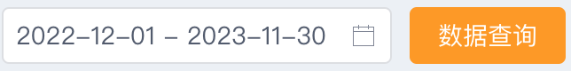
在页面左上角选择所要查询数据的时间区间，点击“数据查询”按钮进行该时间段内数据的查询，默认根据上一年度的教学科研数据进行考核（年末最后一个月的科研数据计入次年考核，但教学数据仍按自然年考核），因此预置时间为上一年度往前推一个月，考核表提交阶段无需修改查询时间，如果有自定义时间进行数据查询的需求，重新选择首末时间即可。
“请选择考核年度”选框和“历年考核表数据查询”按钮只用于已提交过的历史考核表数据的查询，填表时用不到。如果2023年度的考核表已提交，则可通过选择考核年度为2023并点击“历年考核表数据查询”按钮进行已提交的2023年度考核表数据查询。

内容编辑
（1）“本人总结”、“本人签名”和“指导年青教师、参与学科建设等其他工作”三块内容需要教师本人编辑，本人签名填写本人姓名后点击右侧保存，其他两个内容点击右侧“编辑”按钮即可进入编辑框，注意有字数限制，超过限制则无法保存。
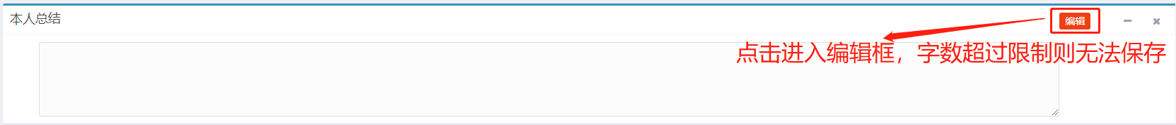
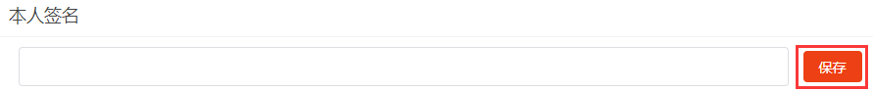
（2）其他内容的数据调用自人事、教务处和科研院的数据库，需要教师本人基于考核要求对所需数据进行勾选。
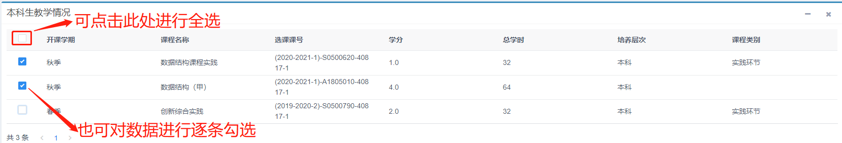

保存编辑

数据勾选好之后，请务必点击页面右上方的“保存”按钮，对数据勾选情况进行保存，这样就算教师本人本次不提交，后续再进来此页面时，之前勾选的情况还会保留，否则关闭页面下次再进来时需要重新勾选数据。另外保存数据后，考核表预览的数据才会更新。

考核表预览

勾选数据过多或者本人编辑内容过多可能会导致考核表页数超过两页，考核表最终填充效果可点击页面右上方“考核表预览及导出”按钮进行考核表预览，如果超过两页，则需要教师本人返回数据勾选页面，适当筛除一些勾选数据和本人编辑内容，保存后再重新预览考核表直至总页数在2页内为止。
如教师对该查询时间段内的科研成果的数据感兴趣，则可点击页面右上方的“科研详情预览及导出”按钮进行查看，该表格中的数据为查询时间段内的所有数据，与是否勾选无关。

提交
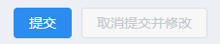
（1）若考核表内容和页数确认无误，可点击页面上方的“提交”按钮进行考核表的提交，提交后变为“已确认”状态，相关考核负责人才可对已提交考核表的教师进行考核表内容的查看。
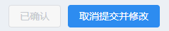
（2）若教师本人提交后又想对表格内容进行修改，在其学院/部门要求的上报截止时间前，则可点击页面上方的“取消提交并修改”按钮进行修改，若截止时间已过则无法修改。

检查
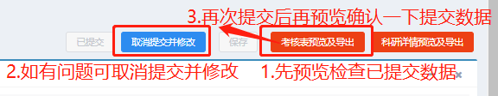
提交后可点击页面右上方“考核表预览及导出”按钮对提交后的数据进行检查确认，若没有问题可关闭页面退出；若数据显示为空或还有想要修改的内容，可点击“取消提交并修改” 按钮进行修改（若截止时间已过则无法修改），修改后再保存、预览、提交、再次预览确认已提交数据，若没有问题可关闭页面退出。

二、非教学科研岗考核操作说明
参与非教学科研岗考核的教职工点击左侧栏中的“非教学科研岗考核信息”模块进入考核页面。步骤为：内容编辑-考核表预览-提交，详情见下文。

内容编辑
“本人总结”和“本人签名”内容需要教师本人编辑，本人总结点击右侧“编辑”按钮即可进入编辑框，注意有字数限制，超过限制则无法保存，本人签名填写本人姓名后点击右侧保存。

考核表预览
本人总结内容过多可能会导致考核表页数超过两页，考核表最终填充效果可点击页面右上方“考核表预览及导出”按钮进行考核表预览，如果超过两页，则需要教师本人返回页面，适当精简本人总结内容，再重新预览考核表直至总页数在2页内为止。

提交
（1）若考核表内容和页数确认无误，可点击页面上方的“提交”按钮进行考核表的提交，提交后变为“已确认”状态，相关考核负责人才可对已提交考核表的教师进行考核。
（2）若教师本人提交后又想对表格内容进行修改，在其学院/部门要求的上报截止时间前，则可点击页面上方的“取消提交并修改”按钮进行修改，若截止时间已过则无法修改。

历史考核表查询

“请选择考核年度”选框和“历年考核表数据查询”按钮只用于已提交过的历史考核表数据的查询，填表时用不到。如果2023年度的考核表已提交，则可通过选择考核年度为2023并点击“历年考核表查询”按钮进行已提交的2023年度考核表数据查询。

三、年度考核管理者操作说明
各学院/部门、人事处、组织部的考核负责人可点击左侧栏中的“人员信息列表”模块进入人员查询页面并对逐个教师进行考核意见填写，步骤为：查询人员信息-填写考核结果-批量下载，可根据需要先设置考核表提交截止时间，详情见下文。

设置截止时间
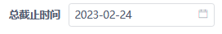
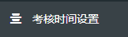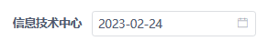
“考核时间设置”用来控制教师提交和修改考核表的截止时间，总截止时间由系统管理员按照人事处要求各学院提交考核结果的截止时间设置，各学院/部门的考核负责人可单独设置各自的截止时间（不得晚于总截止时间），若不设置则以总截止时间为准。
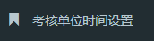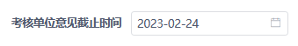
“考核单位时间设置”用来控制各学院部门考核负责人编辑和修改考核单位意见的截止时间，由人事处考核负责人进行设置。
（1）对教学岗和非教学岗考核：
各学院/部门的考核负责人点击左侧栏中的“考核时间设置”模块，对所在学院/部门的教学岗和非教学岗教师设定考核表提交的截止时间。在该截止时间过后，教师本人无法对表格内容进行修改。
人事处考核负责人点击左侧栏中的“考核单位时间设置”模块，对所有学院/部门的考核负责人设定考核单位意见提交的截止时间。在该截止时间过后，学院/部门考核负责人无法对表格内容进行修改。

查询人员信息
（1）对教学岗和非教学岗考核：
考核负责人可点击左侧栏中的“人员信息列表”模块进入人员信息查询页面。
各学院/部门的考核负责人可根据“单位”、“岗位类别”、“提交状态”等对所在学院/部门已提交考核表的教学岗和非教学岗教师进行查询，查询结果出现在下方列表中。建议对已提交的教学岗和非教学岗教师分别查询，便于后续填写考核结果和批量下载的操作，可参考下图。
人事处考核负责人可根据“姓名/工号”、“单位”等对相关人员进行查询，查询结果出现在下方列表中，列表中的人员根据姓氏首字母排序。

填写考核结果
（1）对教学岗和非教学岗考核：
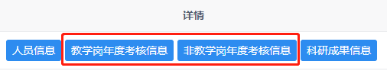
- 考核负责人在查询的人员列表中，点击“详情”列中的“教学岗年度考核信息”或“非教学岗年度考核信息”按钮，可查看对应教师的考核表内容。若对某教学岗教师的科研成果数据感兴趣，则可点击“详情”列中的“科研成果信息”按钮进行查看（非教学岗教师无科研成果信息相关的数据）。
- 各学院/部门的考核负责人先查看已提交状态教师的考核表内容，需选择对应考核年度并点击“历史考核表查询”按钮进行查看和考核表预览，未提交状态教学岗教师的考核表页面不会展示教学科研等数据。
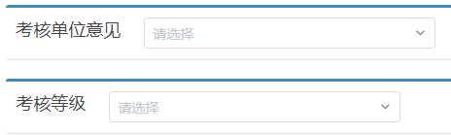
- 各学院/部门的考核负责人在考核表最下方的“考核单位意见”直接进行编辑，点击下拉框可选择对应评定等级。
“考核等级”默认自动带入“考核单位意见”的内容，人事处考核负责人也可在该教师的考核表中对“考核等级”进行编辑和修改。
注意，考核单位意见填写截止时间过后，各学院/部门的考核负责人则不可对考核单位意见进行编辑和修改。
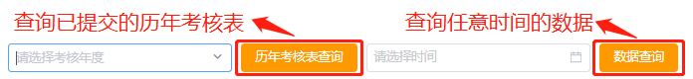
- 另外，打开对应教师的考核表后，页面上方有“历年考核表查询”和“数据查询”按钮，分别用于查询已提交的历年考核表数据、查询任意时间的数据，查询结果展示在该页面中（注意两种查询条件不能同时进行作用）。对历年参加考核且为已提交状态的教师，考核负责人若想查看该教师的考核表内容，需选择对应考核年度并点击“历年考核表查询”按钮进行查看和预览（2021年度考核第一次做线上提交，故无法查询2021年之前的考核表）。

批量下载
各考核负责人对其考核的所有教师填写考核意见结束后，可以对这些教师的考核表进行批量下载。步骤为：选条件（教学岗和非教学岗分开选）-查询-勾选人员-批量下载（教学岗和非教学岗分开下载）
（1）对教学岗和非教学岗考核：
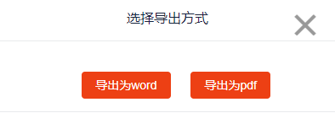
考核负责人可对查询的人员列表中的人员进行勾选或者全选，再点击页面上方的“教学岗年度考核信息批量下载”或“非教学岗年度考核信息批量下载”，进行对应岗位类别教师的考核表批量下载，选择要下载的文件格式，则批量下载文件将以压缩包形式保存在电脑中。科研成果信息批量下载只针对岗位类别为教学科研岗的教师，非教学岗教师无科研数据。
注意，由于页数较多，勾选会保留，因此在进行新的查询批量下载之前，请先将之前的勾选取消，再进行新的查询和批量下载。

